Живопись 1 класс
Преподаватель: Чемоданова Н.А.
Рисуем цветным карандашом очертания будущих овощей или фруктов. Начните с простых форм:
- Круглая форма для яблока или апельсина
- Овальная форма для груши или баклажана
- Продолговатая форма для огурца или моркови
2. Обозначьте места, где будут располагаться тени и блики, легкими линиями.
Разберемся со светотеневым строением яблока. Блик-это самая светлая часть на предмете. После блика идет свет.
Свет-это место освещенности предмета. После света идет полутень.
Полутень-это место истиного цвета нашего предмета. После полутени идет тень.
Тень-это место затененности нашего предмета. После тени идет рефлекс.
Рефлекс-отражает в себе все поверхности и предметы, которые располагаются с нашим предметом.
1 Начнем рисовать яблоко, для этого возьмем простой карандаш и нарисуем круг, наметим ямочку на ямке, веточку и листик.
Фото1
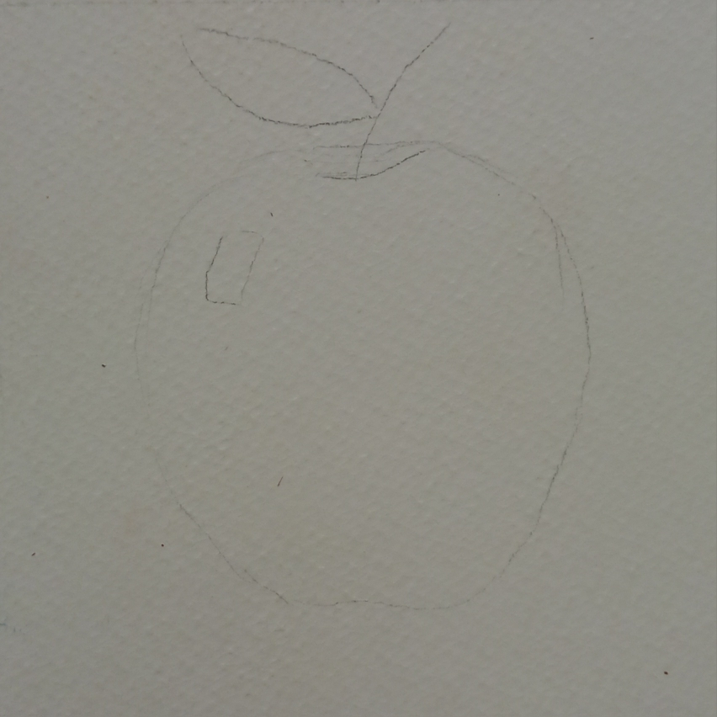
Нарисуем маленький квадратик на яблоке-это блик.
2. Возьмем подходящий карандаш (в данном случае желтый) и начинаем закрашивать все, кроме блика.
Фото 2
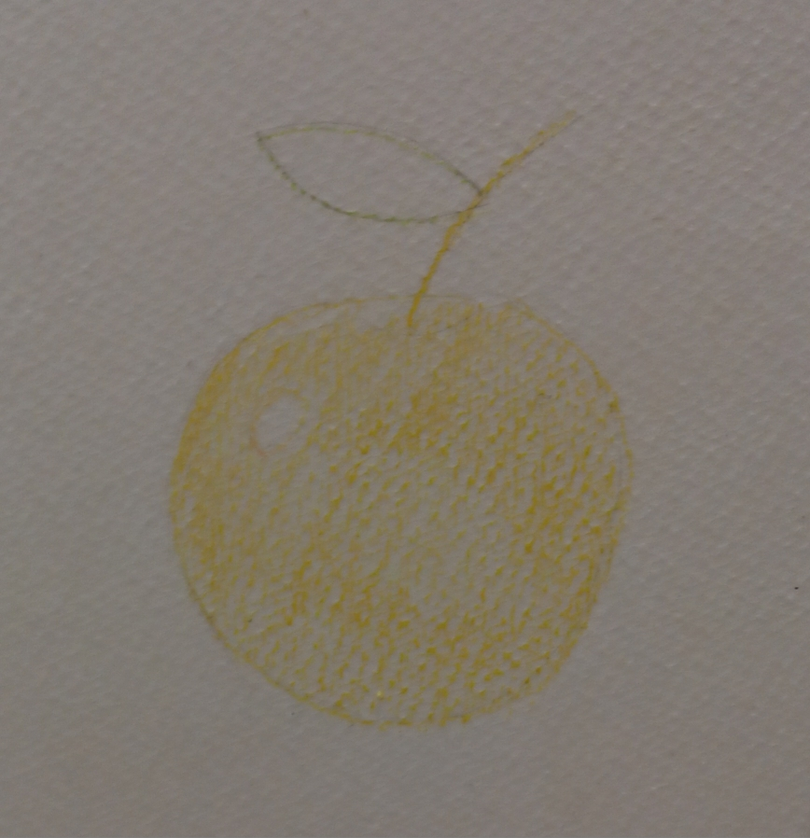
3. Далее красным карандашом закрашиваем полутень яблока, а также свеху.
Фото 3
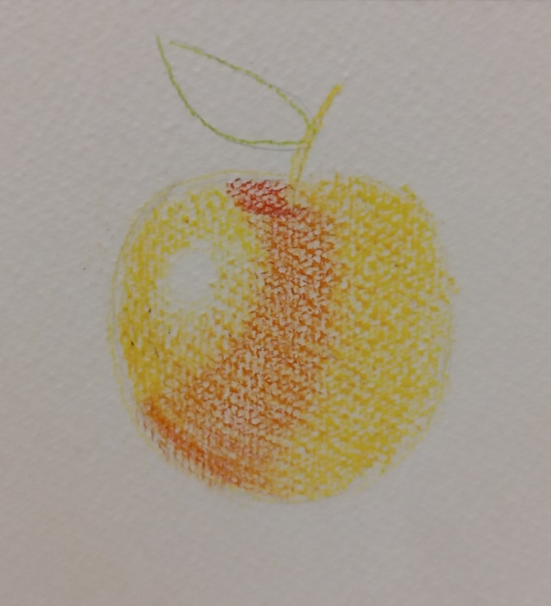
4. Фиолетовым карандашом закрасим тень на яблоке.Также тень заштрихуем фиолетовым цветом сверху.
Фото 4
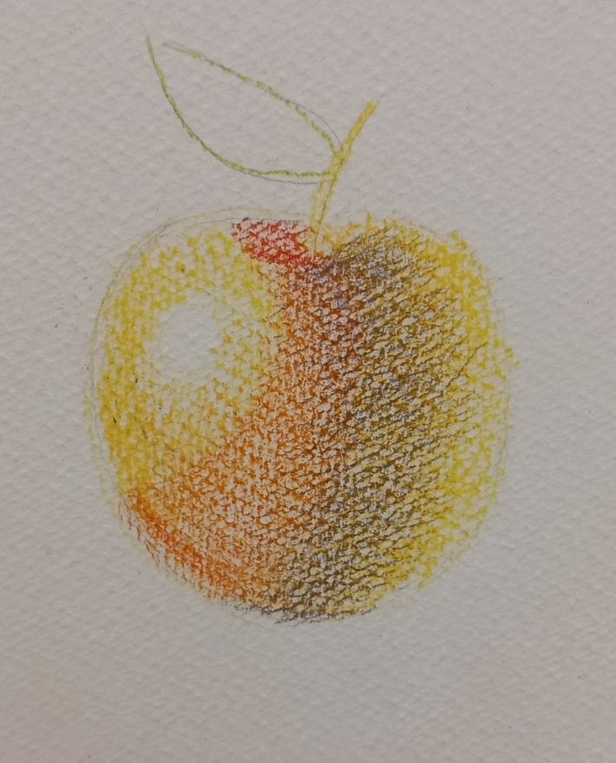
5. Представим, что яблоко лежит на голубой драпировке и рефлекс закрасим голубым карандашом.
Фото 5
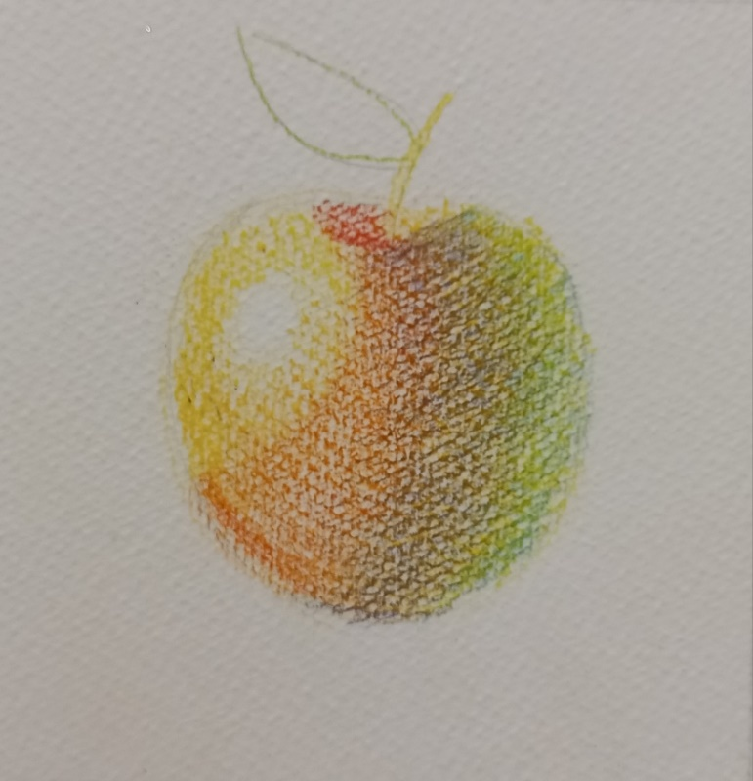
6. Рисуем листочек желто-зеленым карандашом, делаем теневые участки при помощи темно-зеленого карандаша.
Рисуем падающую тень фиолетовым карандашом. Добавляем немного розового цвета. Усиливаем тень возле яблока.
7. Прорабатываем детали и текстуру. Создайте ощущение объема, усилив контраст между светом и тенью.
Фото 6.
